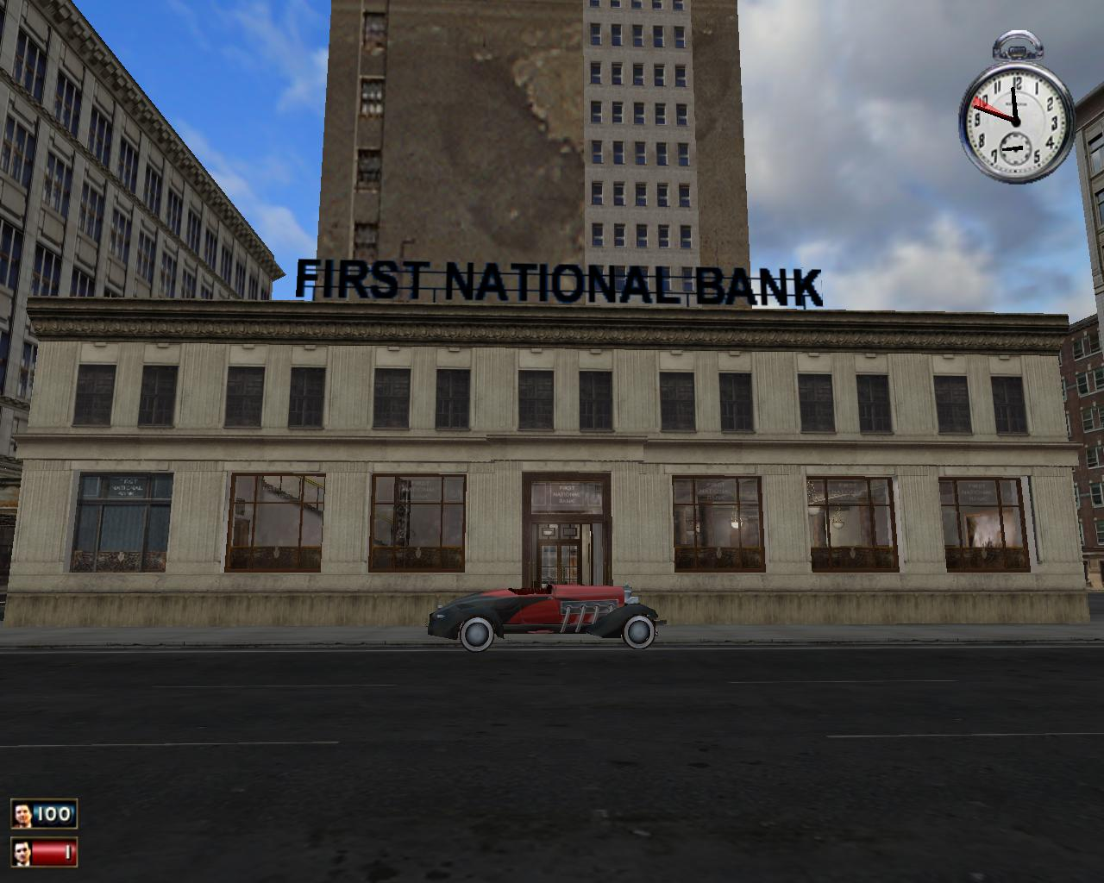
Found Hell 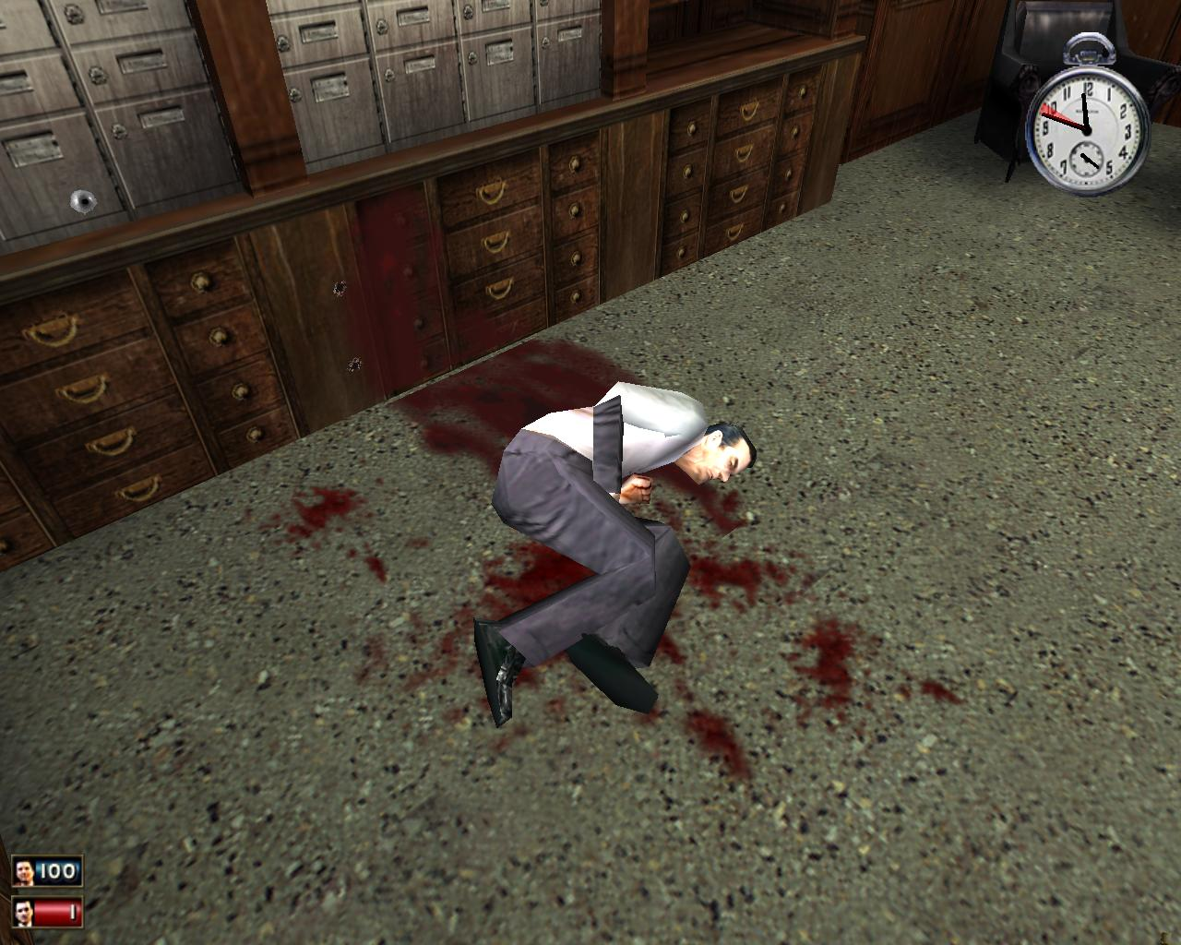 1.rocnik cena 0.50$ Loupez
16.8.1932 Přepadeni v bance v Hobokenu z našich zdrojů byly dva lupiči kteří si odnesly pres 1000 000 $ million dolaru.Všichni jsou mrtvi až na jednoho člověka který se zamknul v místnosti.Pachatele doposud nebyli dopadeni, ale policie po nich patra.Dohromady bylo tedy zabito 5 zákazníku,5 clenu z ochranky,2 pokladní a nejhorší na tom je ze i vedoucí banky.Policie přijela na místo činu pozdě,vše se odehrálo kolem 12.00 hodiny.
a 0.50$

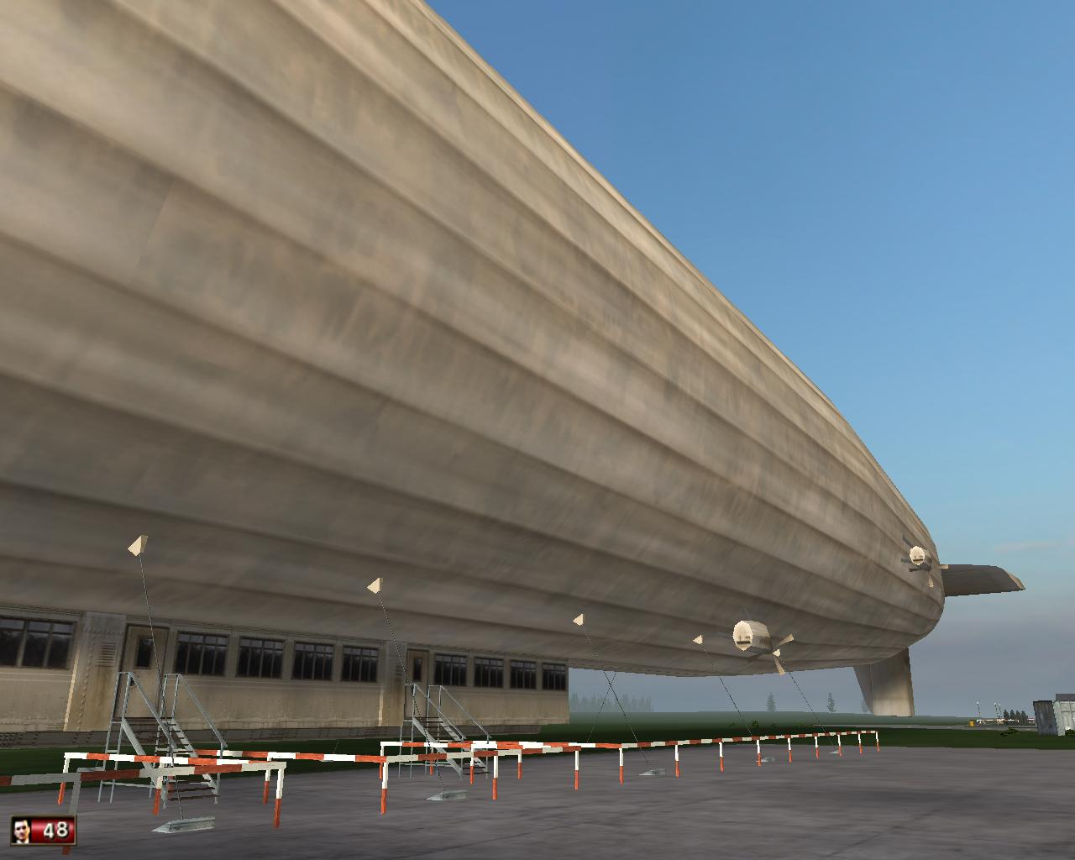
Vzducholoď
20.8.1932 se bude konat velkolepá projížďka
nad celým městem Lost Heaven.Jeden let stoji
pro jednu osobu 10$.Pro děti 7$.Můžete si také vzít na palubu fotoaparáty.

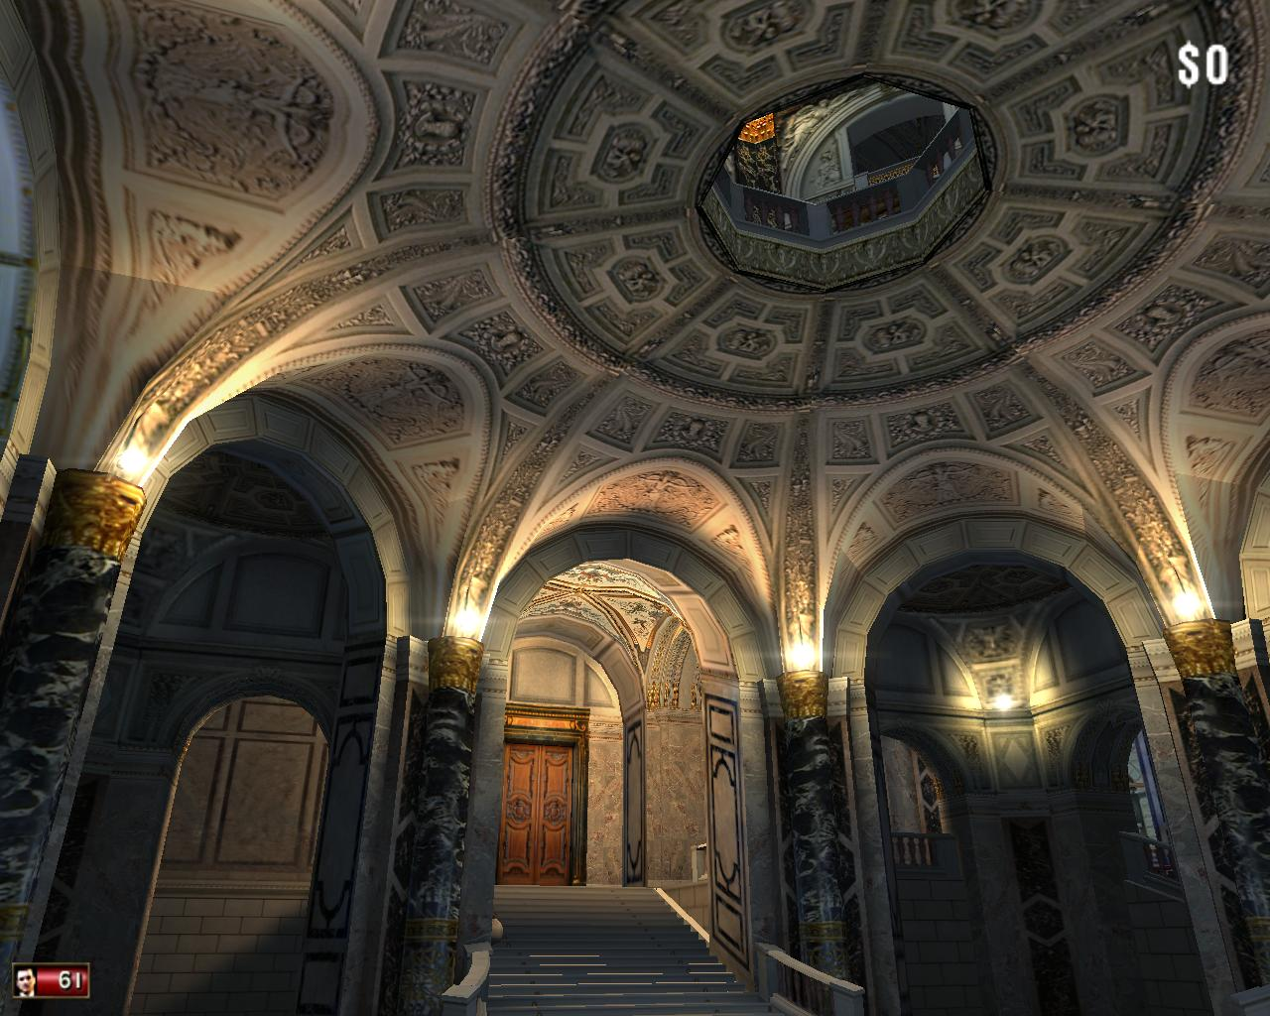
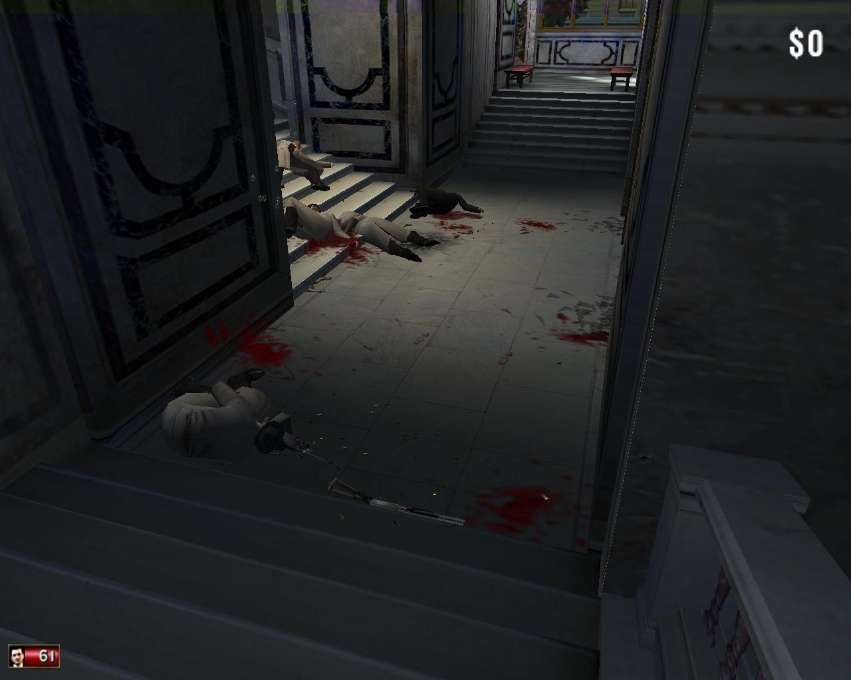
Škoda za 2000 000$ miliony
13.8.1932 se v městském muzeu stala přestřelka, zřejmě mezi dvěma gangy. Jsou roztřílene různé exempláre.Před dvěma měsíci se dávalo muzeum do opravy a teď může znovu.Policie nemá zatím žádné důkazy ani svědky jelikož v muzeu nebyl nikdo.Hlídači pes který hlídal před budovou, byl zastřelen pistoli Colt 1911.Detektiv Tom Angelo s náma odmítl rozhovor ale našemu tajnému agentovi se podařilo opatřit dvě fotografie. Na druhé fotografii můžete vidět mrtva těla kolem kterých je krev,vystřílené kulky ze samopalu Thompson a kulovnice brokovnice.Při střetu dvou gangu byly použity také granáty a zápalné láhve,které udělaly největší škodu.Pátraní dále pokračuje, ale beze stopy.Našemu štábu se ale podařilo udělat krátký rozhovor s ředitelem muzea:Udělal jste bezpečné opatřeni?No jistě, že jsem udělal bez toho bych nemohl mít otevřené muzeum.Nemate ale spon tušeni kdo to mohl udělat, myslím někoho koho znáte? Já o žádném gangu nic nevím.Myslíte si ze to byl střet dvou gangu nebo se střetli lupiči?Tak podle toho co jsem viděl a slysel tak si myslím ze tam byly ty dva gangy.A poslední otázka,Co teď po téhle události chcete udělat?Určitě dam do muzea ochranku na kterou mi dá peníze město,dále více psů a dokoupíme nějaké nove exponáty.

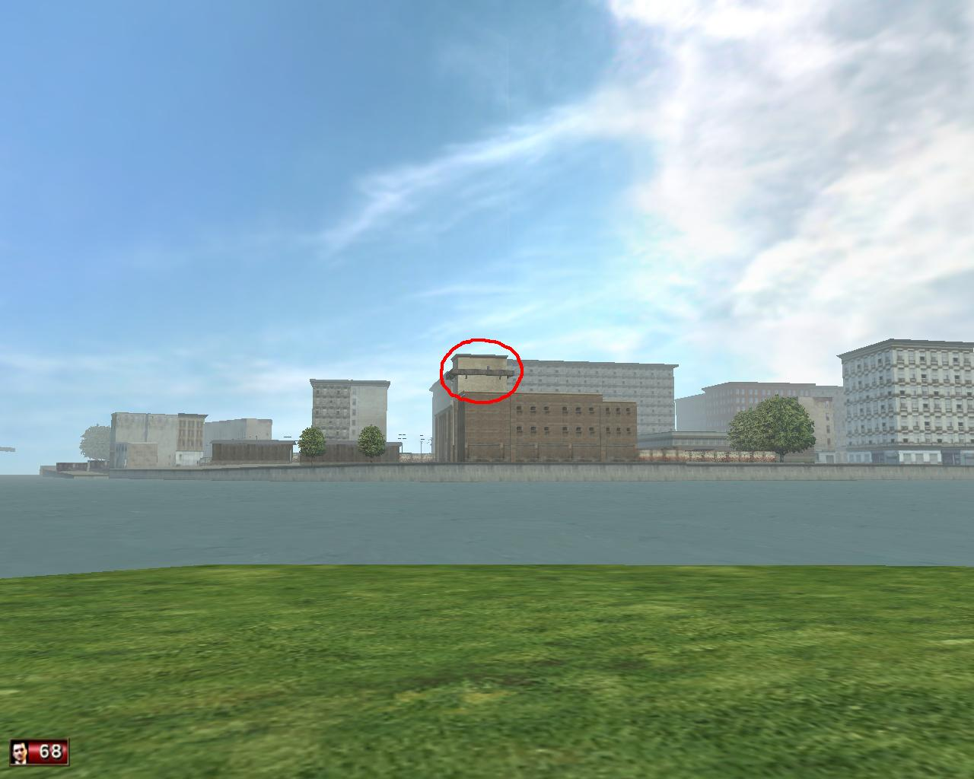
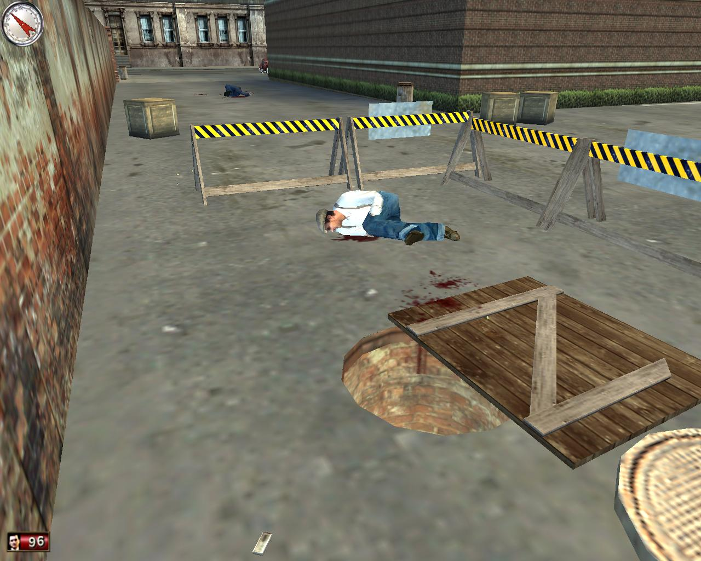
Tragická událost
15.8.1932 Se stal atentát na kandidáta na více starosty.Pan John Whisky byl zastřelen puskou Nosign-nagat do hlavy a hned pote ještě jednou do páteře.John Wisky mel proslov v parku kde byla policie diváci a jeho ochranka, ovšem to nezabránilo atentátníkovi, který ho zastřelil ze staré věznice.Bohužel policie nás nepustila do věznice tak máme alespoň fotku z místa kde byl zastřelen.Otázkou je také, jak se dostal dovnitř. Kde byla policie a stráž.Ale detektiv Norman už na to má odpověď.Do věznice se dostal kanálem,bohužel kanál spravoval opravář který ho zřejmě nechtěl pustit do vnitř kanálu a tak byl zastřelen.Ovšem tím hrůza nekončí střelbu uslyšel kolem jdoucí policista. Podle svědka policista utíkal do postranní uličky, kde byl zastřelen stejným vrahem.Na dolní fotografii můžete vidět opraváře a za nim mrtvého policistu.Po prohledáni věznice byly nalezeny kulky a pod věznici hned puska Nosign-nagat.Pod věznici je moře na kterém opravoval svoji loď jeden muž jeho totožnost nebyla zjištěna. Tento muž to vše mohl vidět jak to bylo ale, atentatník ho uviděl a dostal zřejmě strach a muže zastřelil pistoli colt 1911. Podle průzkumu tato pistol je velmi častá mezi vraždami.Za poslední 2 roky bylo zastřeleno 65% obětí právě touto pistolí.

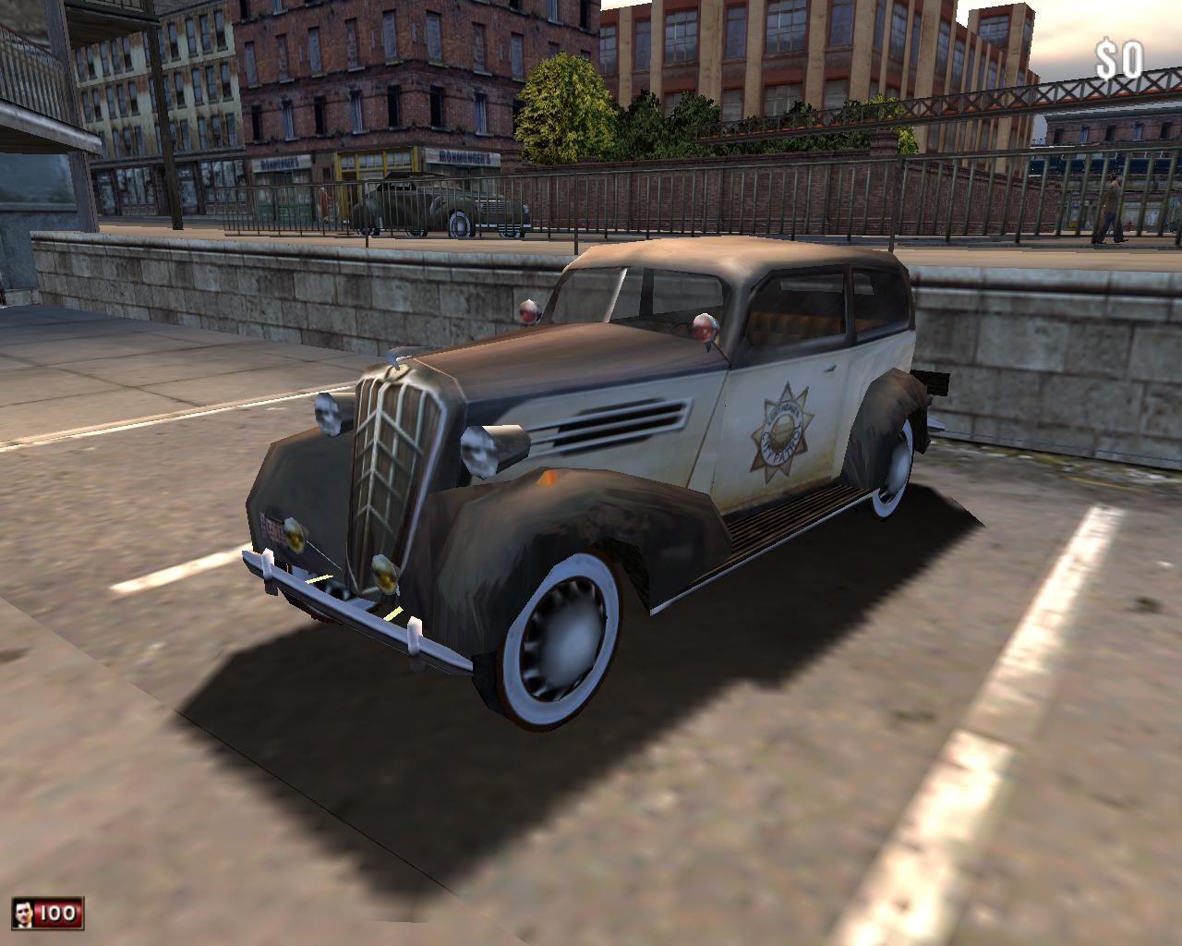
Policejní vozidla
Pan starosta se rozhodl koupit nová vozidla značky Bolt pro policii. První policejní auta značky Schubert nebyl dostatečně rychlé pro doháněni uprchlíků. Proto se starosta rozhodl koupit nová auta, která jsou rychlejší
o deset koní.Všechna auta vyšla město na sta tisíce dolaru.Starosta chce zakoupit i vozidla pro detektivy, lepši zbraně a vybaveni ale na to už nezbyli peníze z rozpočtu.

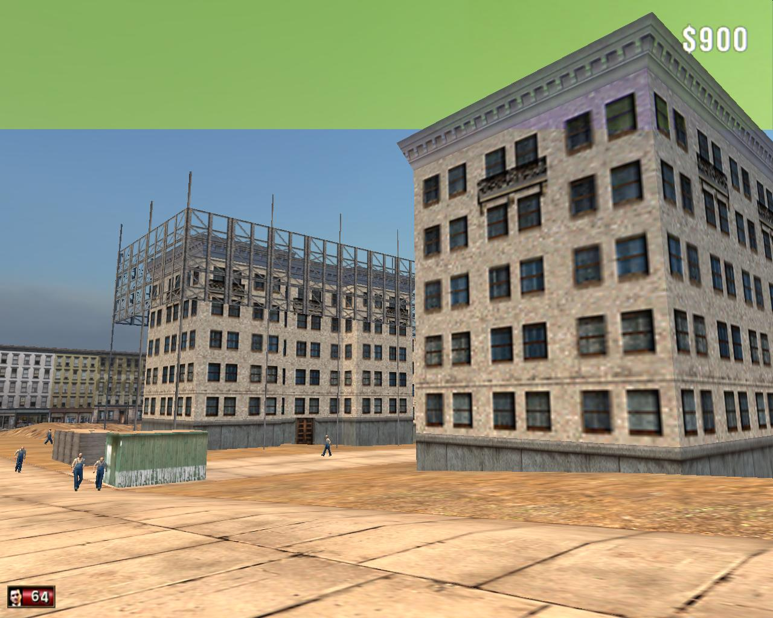
Stavba se prodlouží
Paneláky v Hobokenu, které měly být postavené koncem srpna nebudou dostavěné kvůli nedostatku pracovní sily. Celkem mělo být postaveno 5 paneláků z toho jsou 3 v konstrukci a 2 se dodělávají zevnitř.Celkem má stavební kancelář 32 zaměstnanců ale všichni jsou ve službě každý den. Na stavbě v Hobokenu je 11 stavitelů a manažer. Cela stavba, která začala v březnu zřejmě skončí někdy v říjnů. Město cela stavba stala 20 000$, ale kvůli dlouhému prodlouženi dostane slevu 2000$. I když město dostalo slevu tak stale bude město tento projekt splácet dal. Několik lidi už je připraveno se nastehovat, protože už mají přislíbené byty.Velké lákadlo je také to, že naproti panelákům je kino TWISTER a po pravé straně benzínka. Tyto paneláky budou mít i garáže ale jenom pro ty, kdo si je předplatí, pro ostatní je tu obyčejné parkoviště.

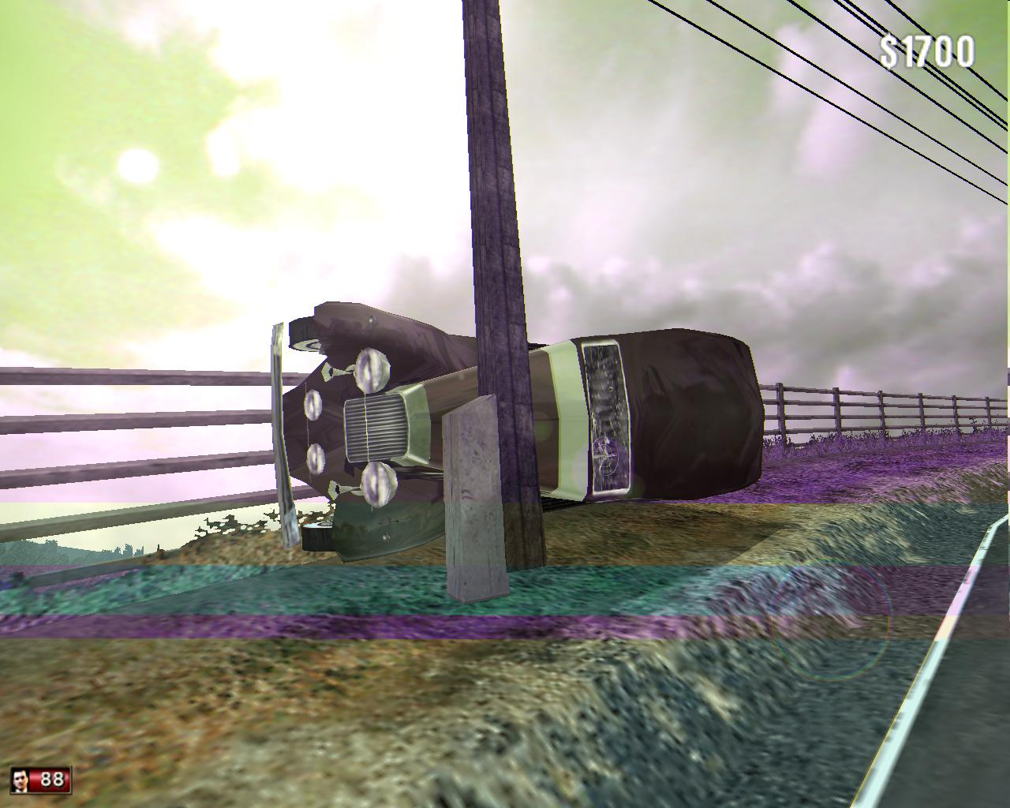
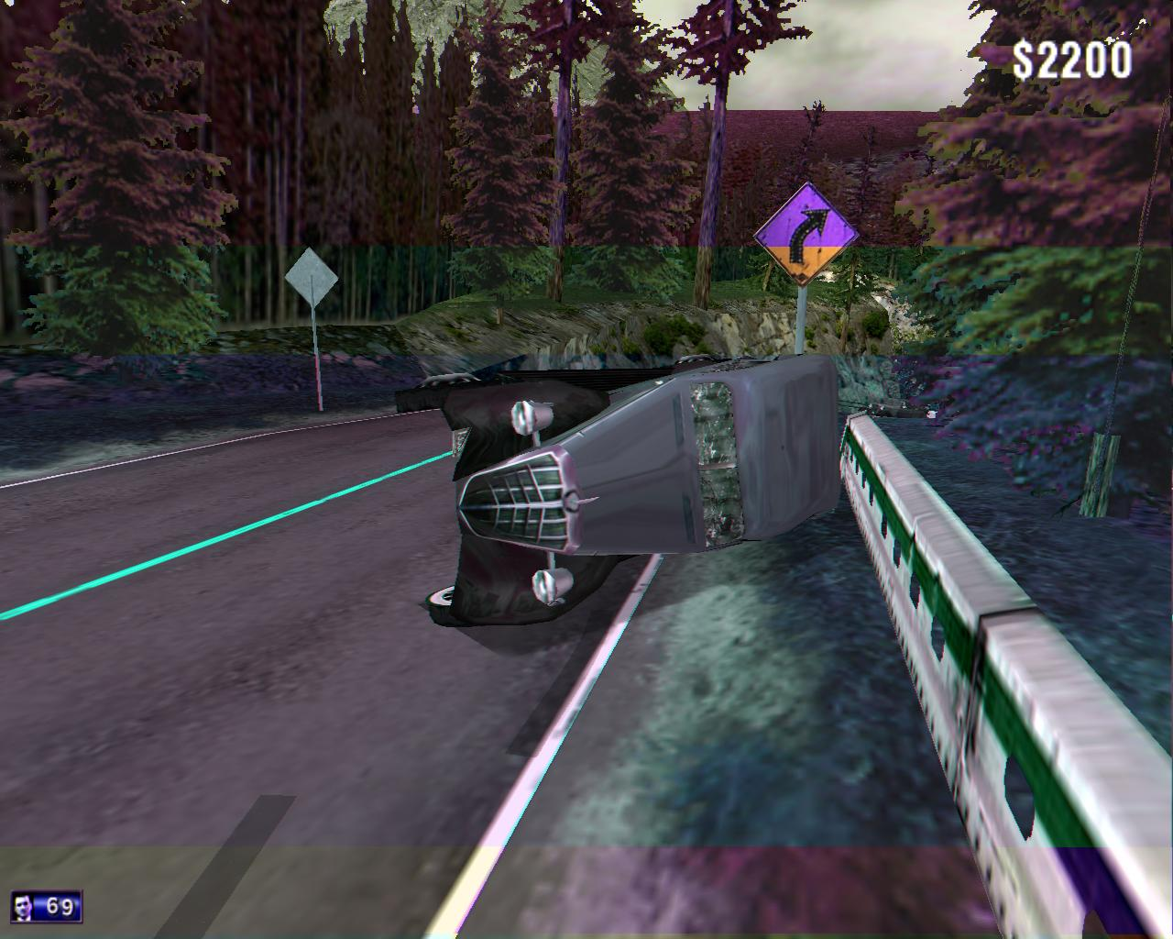
Skandální havárie
Na venkově tento měsíc se stala nejhorší havárie za celý srpen.Vybourali se dva vozy značky Lassiter V16 a Apoolion.Auto Lassiter můžete vidět na horním obrázku a auto druhé na dolním.V autě Lassiter byl 1 muž a 1 žena, kteří oba zahynuli.Jak vidíte na obrázku bylo to opravdu hrozné, Těla museli vyprošťovat hasiči a autojeřáb.Druhé auto které se vybouralo asi o 5 metru dál, na tom nebylo tak hrozně. Před druhou zatáčkou dostali také smyk a převrátili se.V tomto autě byl jeden muž, který byl hospitalizován a je v kritickém stavu. Zatím leží v nemocnici v New Arku. Sanitku zavolal řidič, který jel kolem. Vše se stalo kolem 5-6 hodiny večer.Všechno co se ten den stalo zatím ví pouze havarovaný muž, který je v komatu. Policie hned dala žádost pro zajištění větší bezpečnosti a kontroly v krajině. Starosta ihned posílil policii v krajině a větší bezpečnost na silnicích. Zeptali jsme se dopravní policie jestli v tom není nějaké ujížděni od něčeho nebo jestli v tom není mafie ale dopravní police řekla, že tohle není možné, v prvním autě byla žena a to si nemyslíme že má něco společného s mafii, za druhé nikdo neměl zbraň ani výbušninu a v aute také nebylo nalezeno nic podezřelého.
Ovšem zajímavé je že obě auta byla převržena na bok a obě u zatáčky ale nemyslíme si že to je společné s mafii. Takhle nám odpověděla dopravní policie.
Lassiter dostal zřejmě smyk v zatáčce a přepadnul na dvě kola a vyboural se za sloupem.

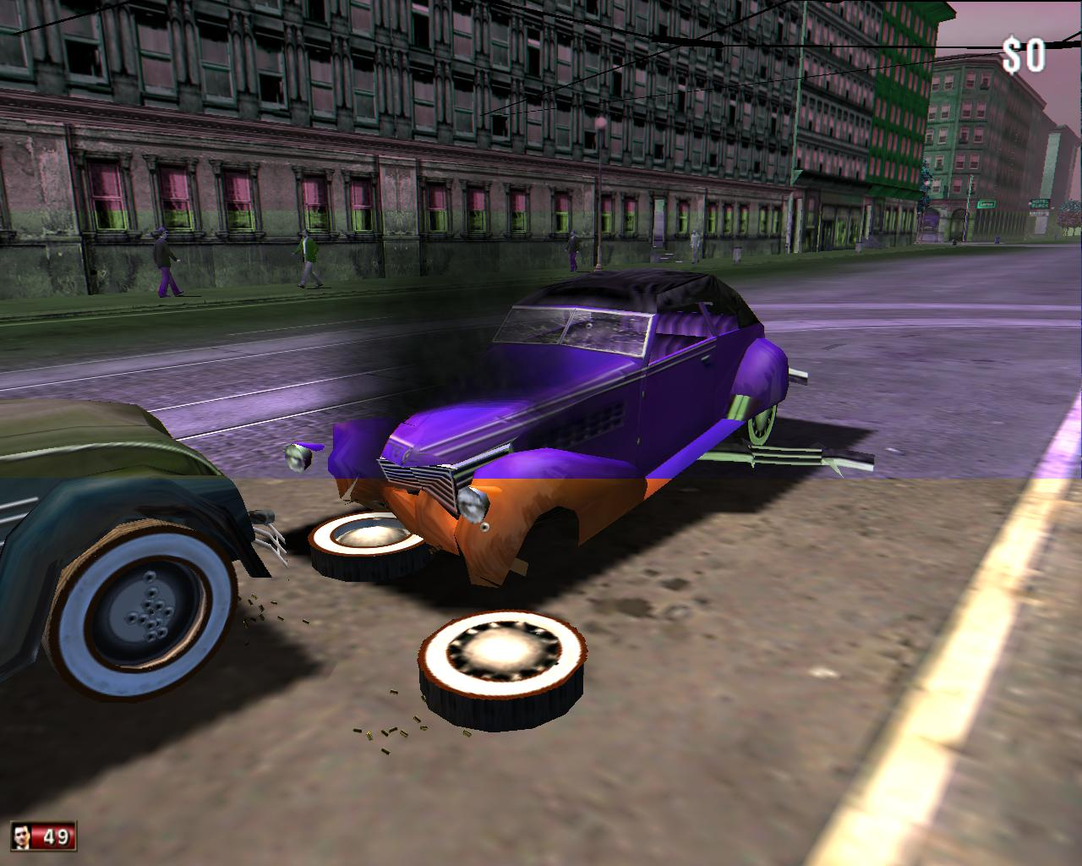
Smrtelná havárie
To co právě vidíte není rozbitá hračka, ale skutečnost, která se stala v Little Ittaly. Řidič auta Thor250 byl na místě mrtev. Za celou nehodu může řidič auta Thor250, který ujížděl policii za držení zbraně na veřejnosti. Řidič auta Thor250 jel asi 120 km za hodinu a ještě v proti směru. To co ho zadrželo, bylo auto, které jelo podle pravidel a auto Thor250 do něho nabouralo.Řidič 2, který jel správně, má zlomenou ruku a lehká zraněni.

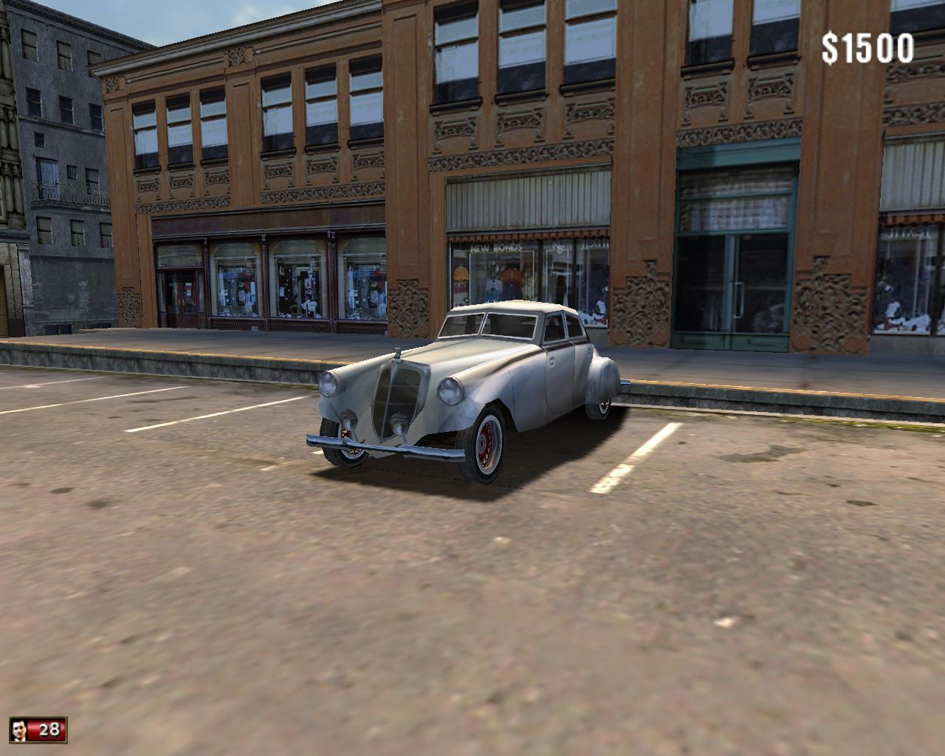
Silver Fletcher
A poslední článek z dopravy. A když poslední tak veselý. Na našich trzích se objevilo nové auto Silver Fletcher, které dosahuje až 120km za hodinu, luxusní potah na sedačkách. Ke koupeni bude zřejmě koncem záři a bude stát kolem 5000$. Z našeho města si ho koupil pouze jeden muž. Jeho jméno nemůžeme napsat.

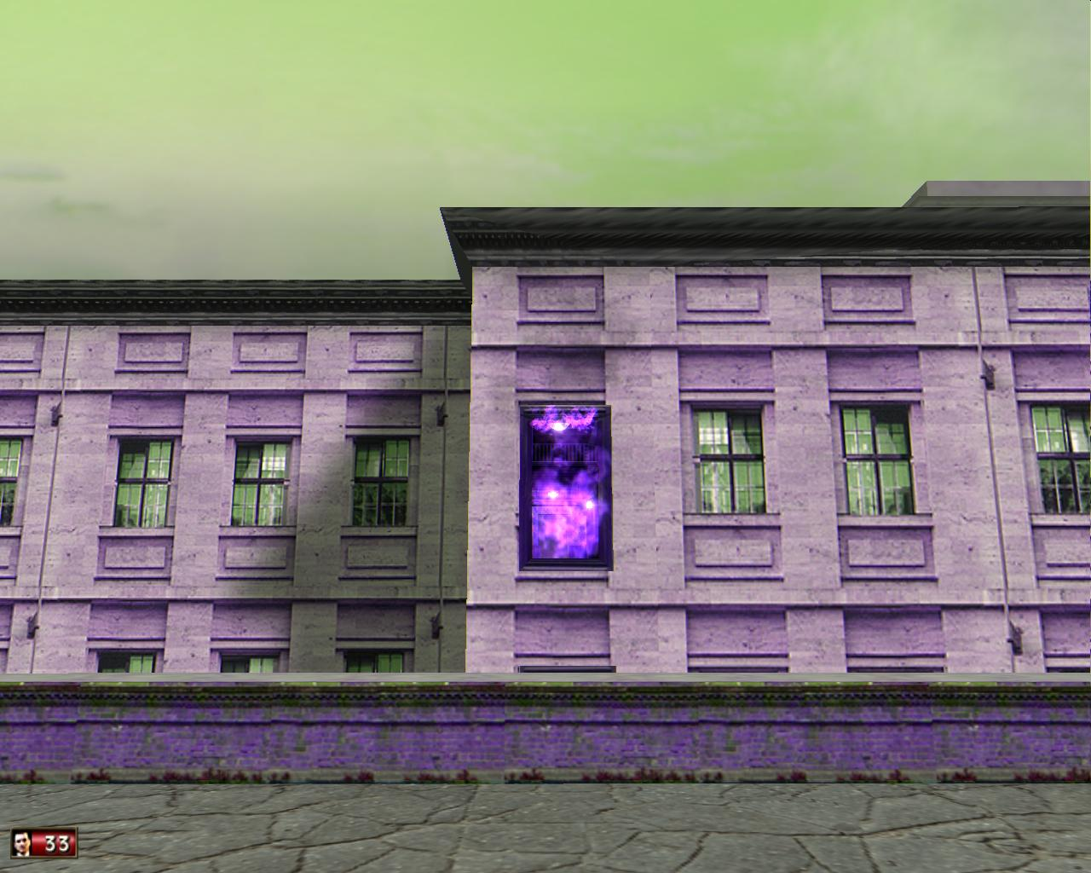
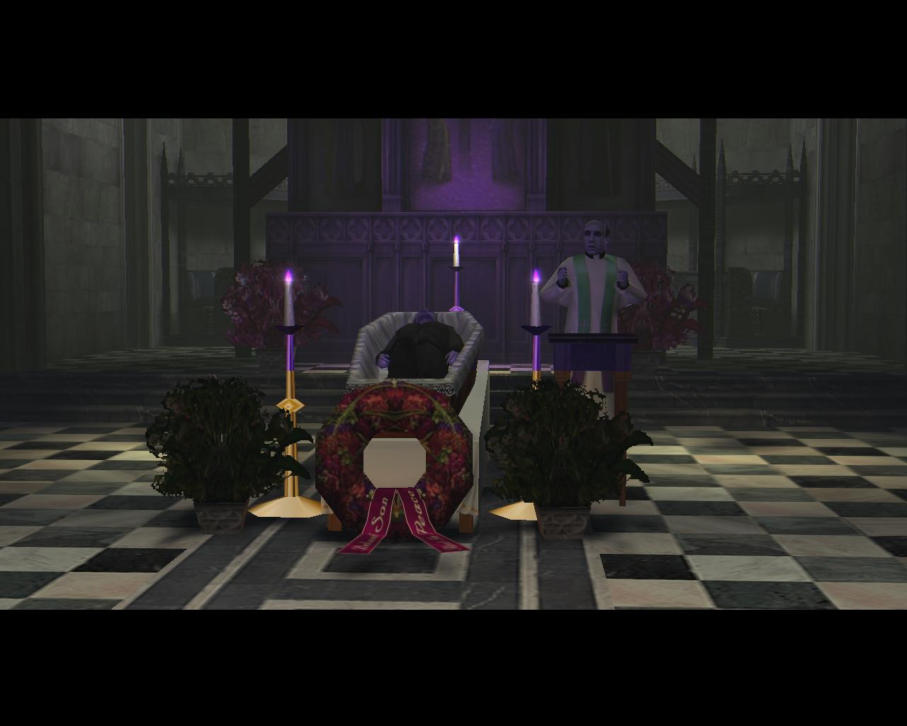
Požár a vražda v Hotelu Carlone
Ano takhle to vypadalo včera na chodbě před manažerovou kanceláři. Neznámý muž vstoupil kolem 3 hodiny do Hotelu Carlone kde se nejprve zeptal kde najde manažera. Zaměstnanec na recepci bohužel nevěděl co se stane, tak muzi řekl, kde najde manažera Hotelu. Manažer Hotelu se jmenoval
Steav Steavinson. Steav Steavinson byl opět zastřelen pistoli Colt 1911. V hotelu bylo celkem 5 bodyguardu, z toho byli zastřeleni 4. Muž bez problémů vyšel do 5 patra, kde se vloupal do kanceláře, tam podle vyšetřováni nasadil dynamit a nechal odpálit. Neznámy muž vyskočil oknem na střechu protější budovy. Utíkal po lešení, kde ho sledovala policie. Utíkal až ke kostelu, kde byl ztracen. Všichni policisté jsou také mrtvi. Po tomto skandálu je málo občanů, kteří by chtěli jit k policii. Pachatel přešel po žebříku na střechu kostela(na silnici byl nalezen zlomeny žebřík). Velké neštěstí měla rodina Ryenova, měli pohřeb svého syna, který zahynul minuly měsíc v aute.
Bohužel se stalo to, co nemělo nikdy stát. Obrovská přestřelka se stala přímo v kostele. Byly použity samopaly, brokovnice a pistole, žádné granáty. Pachatel, který celou dobu utíkal, vyšel z kostela přední cestou, kde se ho policii také nepodařilo zadržet. Naštěstí se to tentokrát obešlo bez oběti. Kostel v Down Townu už má střechu v opravě a teď musí opravit i cely vnitřek. Pan starosta dal na opravu kostela 1000$.

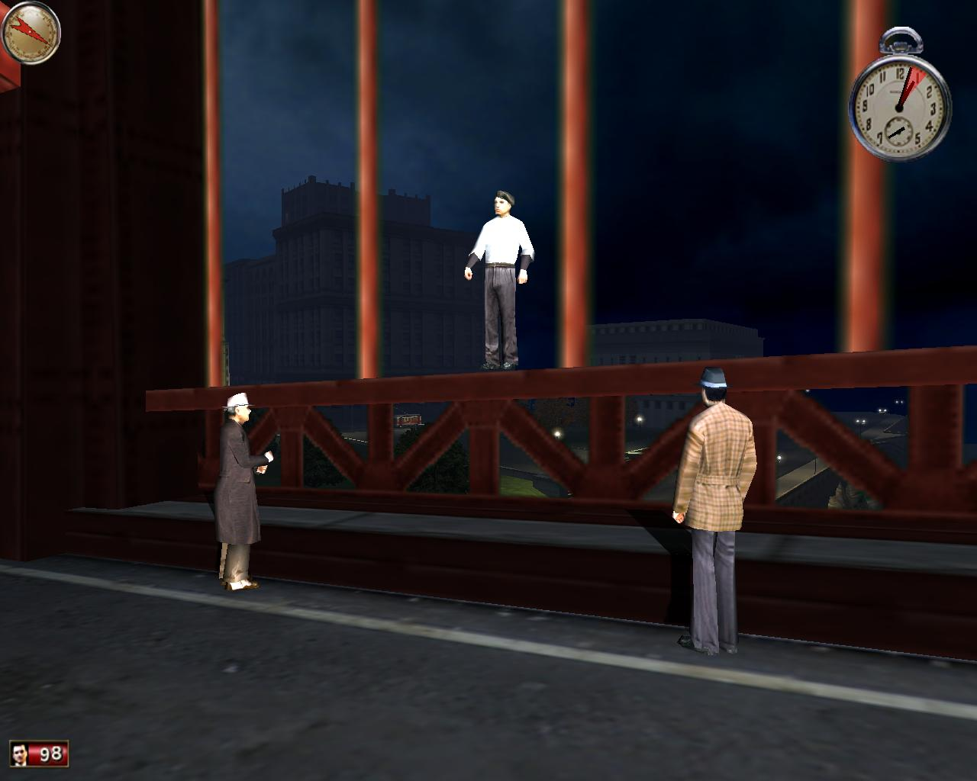
Sebevrah
V jednu noční hodinu což je 01:05 se na Gulianove mostě snažil sebevrah o sebevraždu. Na místě byl dav lidí, připravena sanitka policie a tatínek sebevraha a jeho strýc, kteří se snažili mu to rozmluvit. Po hodinovém čekání nakonec slezl dolů.

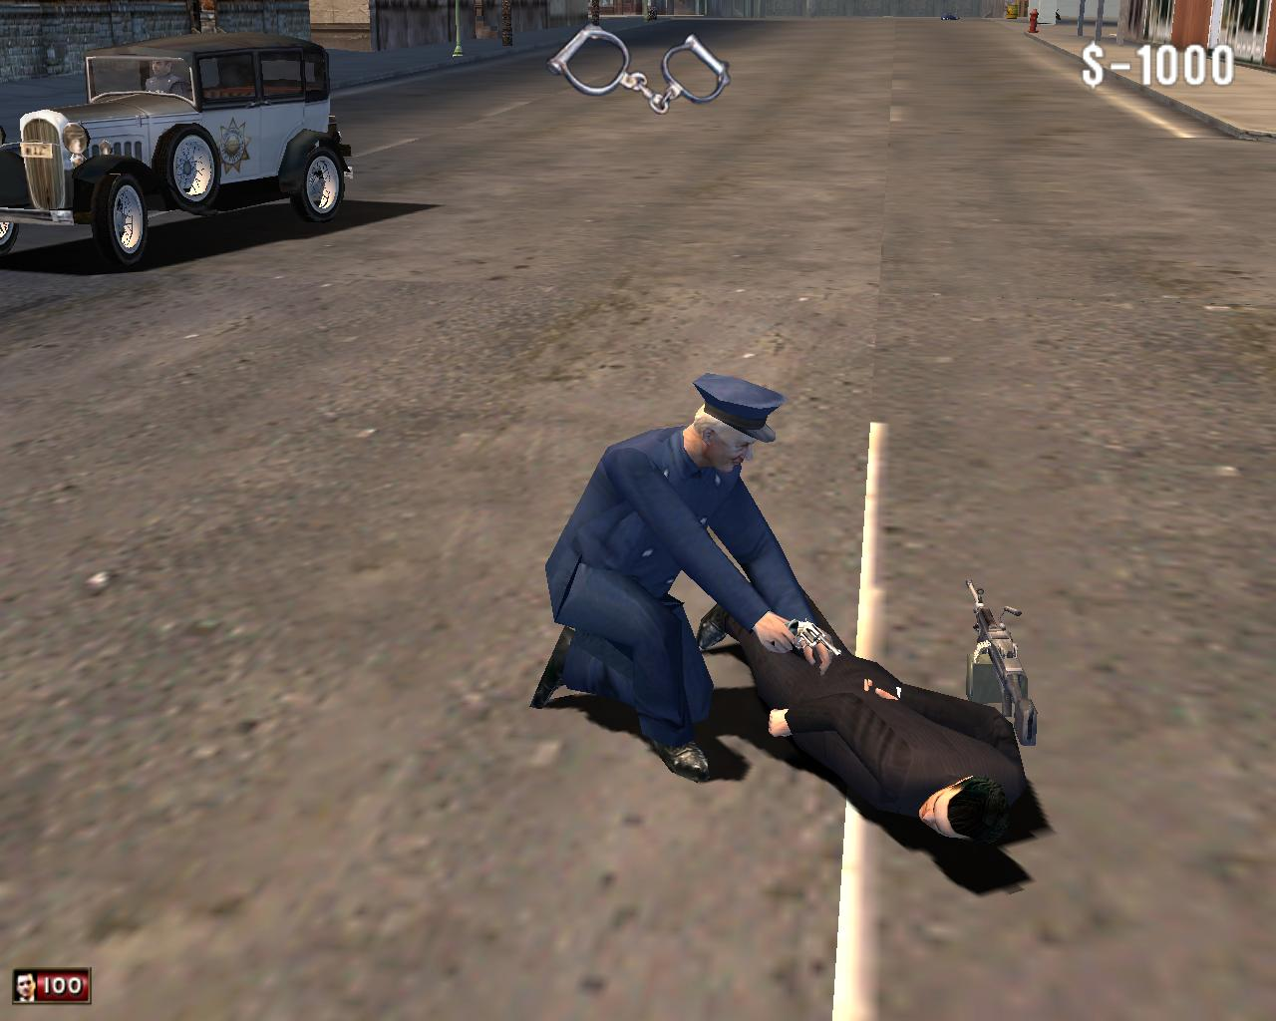
Po dlouhém pátráni byl zatčen
John Coffi byl 26.8.1992 zatčen policii v Little Itali.
Několikanásobný vrah zabil 6 žen, které byly brutálně zabity a potom znásilněny. Policie dostala zprávu o poznavací značce jeho auta a vypatrála ho.V autě měl Thompson, kterým začal po policii střílet, ale nikdo nebyl zastřelen ani zraněn. Soud už proběhl a John Coffi dostal doživotí. Co opravdu překvapilo policii je, že Thompson měl vlastnoručně upraveny. Na místo činu přijely 3 policejní vozy. Policejní komise doufá, že tento muž už neuteče, jako minulý měsíc. John Coffi dostane speciální celu, kde nebude ani okno. Kdyby chtěl utéct, musel by projit mříží, dále by se musel zbavit 3 strážníku, kteří jsou neustale v pozoru, dál by se musel dostat přes zónu hlídacích psů a dále přes ostnatý plot, který měří 8 metrů a poslední překážka přes několika metrové zdi.

Sport

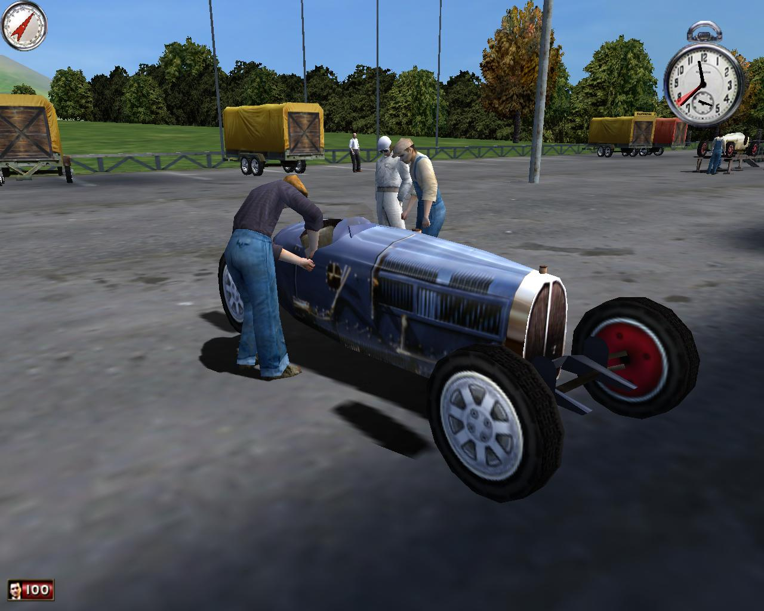
A něco ze sportu
2.9.1932 Se bude konat závod formuli z několika státu. Na závodním okruhu bude i náš mistr Ben Ellis, který bude startovat na 4 místa. Závodu se přijel účastnit i závodník z Evropy, konkrétně z Francie.

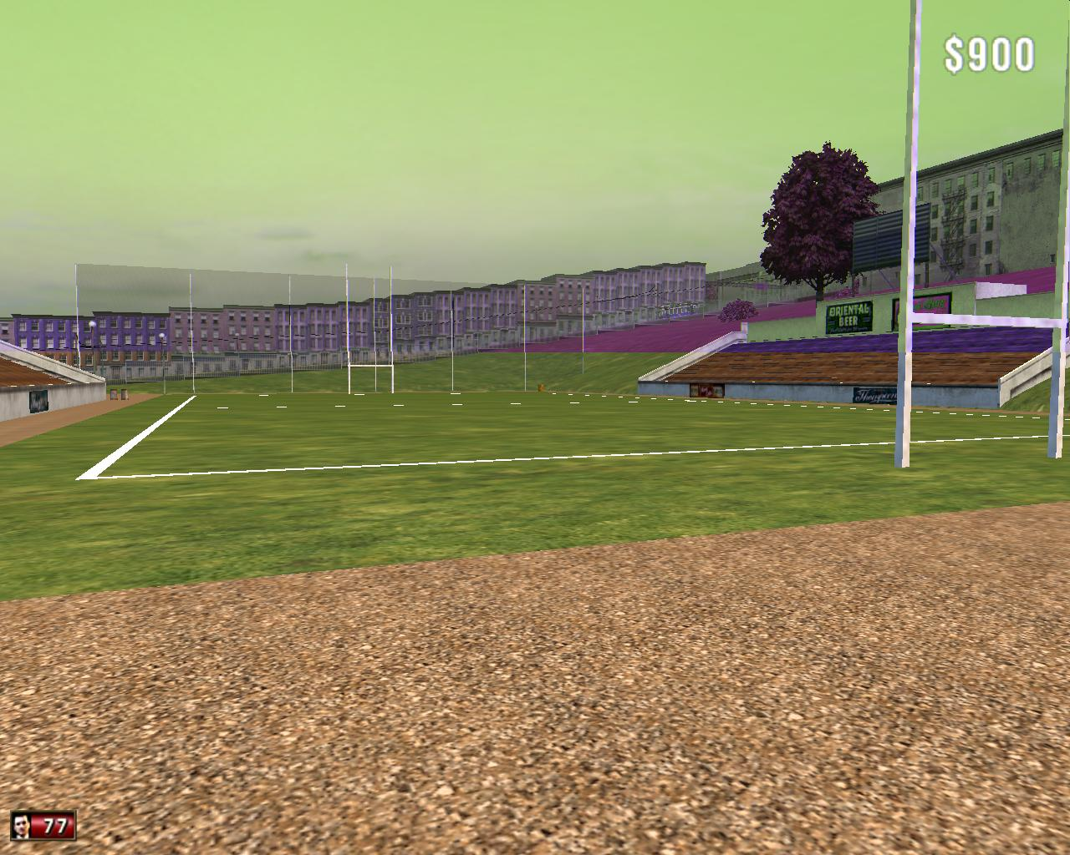
Nové Hřiště
Pan starosta nechal postavit nové hřiště v Hobokenu, které je lepši od minulého hřiště z New Arku. Nove hřiště má o 50 míst více lepší údržbu a vybaveni atd.Konkrétně se jedna o Ragbiove hřiště. Cele hřiště stalo 6500$. Nove hřiště bude mít i parkoviště od minulého. Hřiště v New Arku bude sloužit pro tréninky pro Lost Heavenke Bomby.

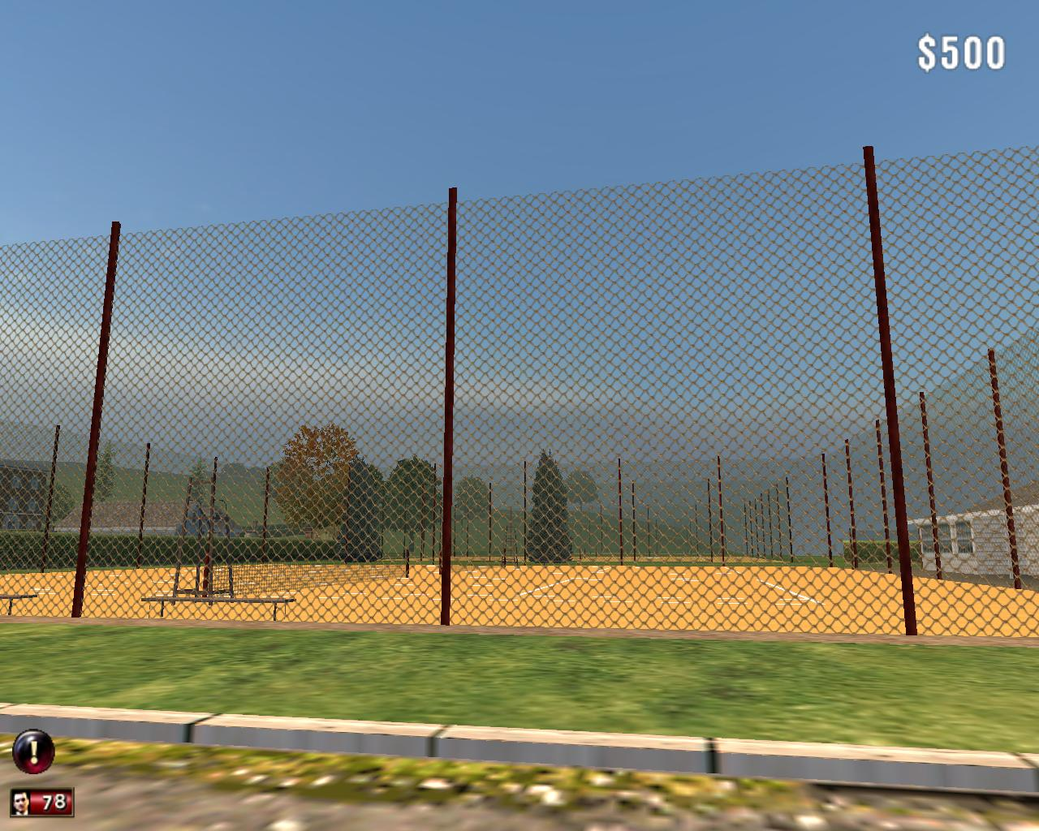
Tenisové kurty potřebují opravu
Tenisové kurty v OAKWOOD potřebují nutně opravu. Zájem o tenis na těchto kurtech klesá. Hrozně udržování, způsobuje majitel, který má kurty pronajaté. Pan starosta se rozhodl mu tenisové kurty odebrat a plac na tenis opravit. Ne pouze kurty potřebuji opravit, ale i příjezdová cesta s parkovištěm. Ale koncem záři se můžeme dočkat opravených kurtů, slíbil starosta.

